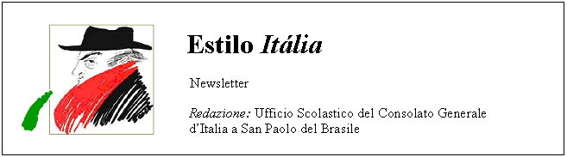
Quindicinale. N° 001 - Lunedì 16 gennaio 2006.
ESTILO ITÁLIA promuove la conoscenza dell'italiano nelle scuole del Brasile, con testi di facile comprensione e qualche immagine. Per ricevere la newsletter inviare un messaggio a dirdidattica.sanpaolo@esteri.it con oggetto ESTILO ITALIA, indicando nel testo il nome completo e i recapiti. Per cancellarsi inviare un messaggio bianco a dirdidattica.sanpaolo@esteri.it con oggetto REMOVE. Per leggere o scaricare i numeri arretrati: http://www.povo.it/estiloitalia/ .

>>><><><><><><><><><><><<<
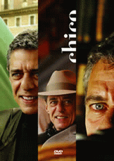 | MUSICA. Chico Buarque de Hollanda, uno dei primi autori di bossa nova e scrittore di successo, è tornato a Roma per prendere parte a un documentario sulla sua vita. Nella capitale italiana si è incontrato con il compositore Sergio Bardotti, che negli anni settanta lo esortò a scrivere il musical “Os Saltimbancos”. Chico e Sergio si sono dati appuntamento nella cittadina medievale di Calcata, dove il regista Roberto de Oliveira ha ambientato una scena del documentario. Nel 1969, insofferente della dittatura militare e della censura, Chico Buarque si trasferì da Rio in Italia, ma l’anno dopo decise di rientrare in Brasile. Di recente ha preso parte con altri intellettuali e cantanti al documentario Vinicius, di Miguel Faria jr., che racconta la vita del grande Vinicius de Moraes. Chico e Vinicius si erano conosciuti proprio a Roma.

>>><><><><><><><><><><><<<
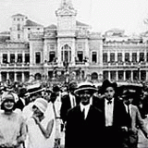 | BELO HORIZONTE. Il 10 gennaio nella capitale del Minas Gerais si è inaugurato il Museu de Artes e Ofícios (MAO), specializzato in arti e mestieri, il più grande del genere in tutto il Brasile. Il progetto è del francese Pierre Catel. Il Museo racconta la storia del lavoro e delle relazioni sociali. Ha sede negli edifici storici della Stazione ferroviaria di Belo Horizonte ed espone più di duemila pezzi in un’area di circa novemila metri quadrati, in cui transitano ventimila persone al giorno. Un piano del Museo è interamente dedicato al lavoro femminile.

>>><><><><><><><><><><><<<
 | MILANO. L'Instituto Brasil-Itália (IBRIT, via Borgogna 3, Milano) è una associazione non lucrativa (Onlus) che diffonde la cultura brasiliana in collaborazione con il Consolato del Brasile. Promuove eventi che interessano lingua, musica, letteratura, arti plastiche, cinema e vari temi sociali. Organizza corsi di lingua portoghese. Ha una biblioteca di novemila volumi, una mediateca e una collezione di spartiti di musica classica e popolare brasiliana.

>>><><><><><><><><><><><<<
ROMA. Nel dicembre scorso in Via Tor Cervara è stata rinvenuta una necropoli di epoca imperiale. La scoperta più sorprendente, in quest’area compresa tra le antiche Vie Tiburtina e Collatina, è stata un sepolcro a pianta circolare, scavato nella roccia e ancora sigillato con il piombo, con quattro nicchie e cinque sarcofagi di marmo. Il coperchio di uno dei sarcofagi, del secolo II d. C., raffigura due coniugi semidistesi su un letto secondo la moda etrusca. Nella zona sarà creato un parco archeologico.

>>><><><><><><><><><><><<<
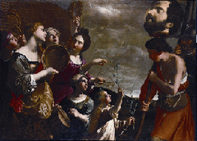 | SIENA. Il 25 novembre scorso si è inaugurata la mostra “Siena & Roma”, che ricostruisce le relazioni culturali, religiose, politiche e artistiche tra le due città attraverso pitture, disegni, incisioni, sculture e oggetti di oreficeria provenienti dai più importanti musei del mondo, tra cui il Louvre di Parigi, la National Gallery di Londra, il Metropolitan Museum di New York, la Galleria degli Uffizi di Firenze, i Musei Vaticani. Nella foto Il trionfo di Davide, un olio su tela di Antiveduto Grammatica, della prima metà del XVII secolo, logo della Mostra. [notizia inviata da Taísa Lucchese e Gislaine Marins]

>>><><><><><><><><><><><<<
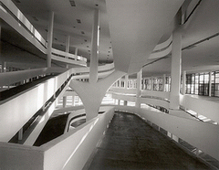 | SAN PAOLO/ROMA. La scuola della Facoltà di Architettura di Valle Giulia, dell’Università La Sapienza di Roma, ha vinto il secondo premio di categoria alla 6ª Biennale di Architettura di San Paolo, inauguratasi il 22 ottobre 2005 nel Padiglione del Parco di Ibirapuera (vedi foto). Il professor Franco Purini e i suoi assistenti hanno presentato il Progetto Matrix, nel cui ambito gli studenti hanno progettato unità e blocchi abitativi secondo una formula urbanistica fedele a un modulo standard. Questa edizione della Biennale si è conclusa l’11 dicembre e ha riscosso un grande successo di pubblico.

ESTILO ITÁLIA. Nº 001. Newsletter quindicinale a cura dell'Ufficio Scolastico del Consolato Generale d'Italia a San Paolo del Brasile. Numeri arretrati: http://www.povo.it/estiloitalia/ .

